**chaper3(2022)**

题量: 6 满分: 74

作答时间:09-13 17:49至10-05 23:55

[智能分析](https://stat2-ans.chaoxing.com/study-knowledge/ans?courseid=204377525&cpi=206036082&clazzid=60450788&ut=s&relationId=22072795&type=2)

74分

**一. 计算题（共6题，74分）**

1. (计算题, 25分)

试分别利用支路电流法、网孔电流法、回电流法(不允许采用网孔作为独立回路)、结点电压法列写电路方程。

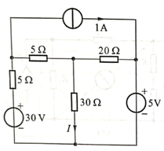

**我的答案：**

25分

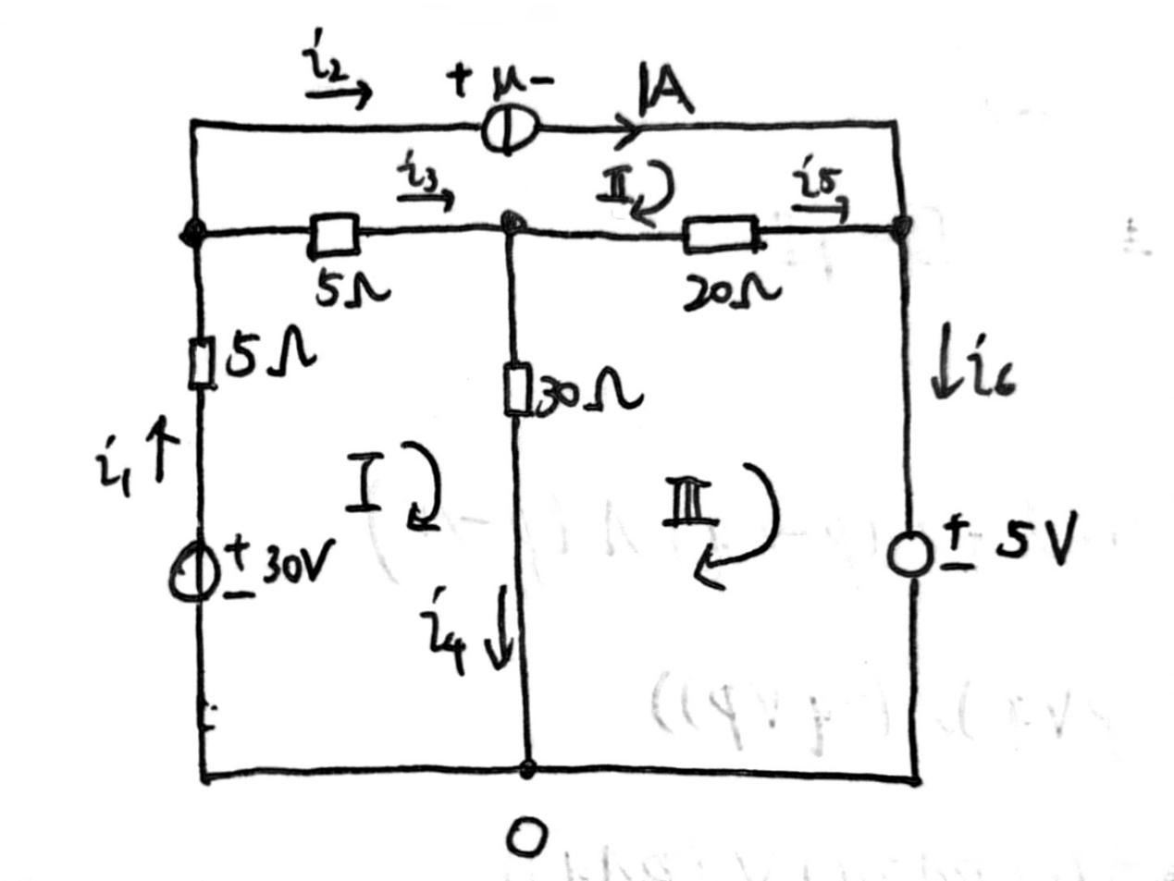

由支路法

KCL：

1：;

2:;

3:-.

KVL:

I:  ;

II: ;

III:.

其中，.

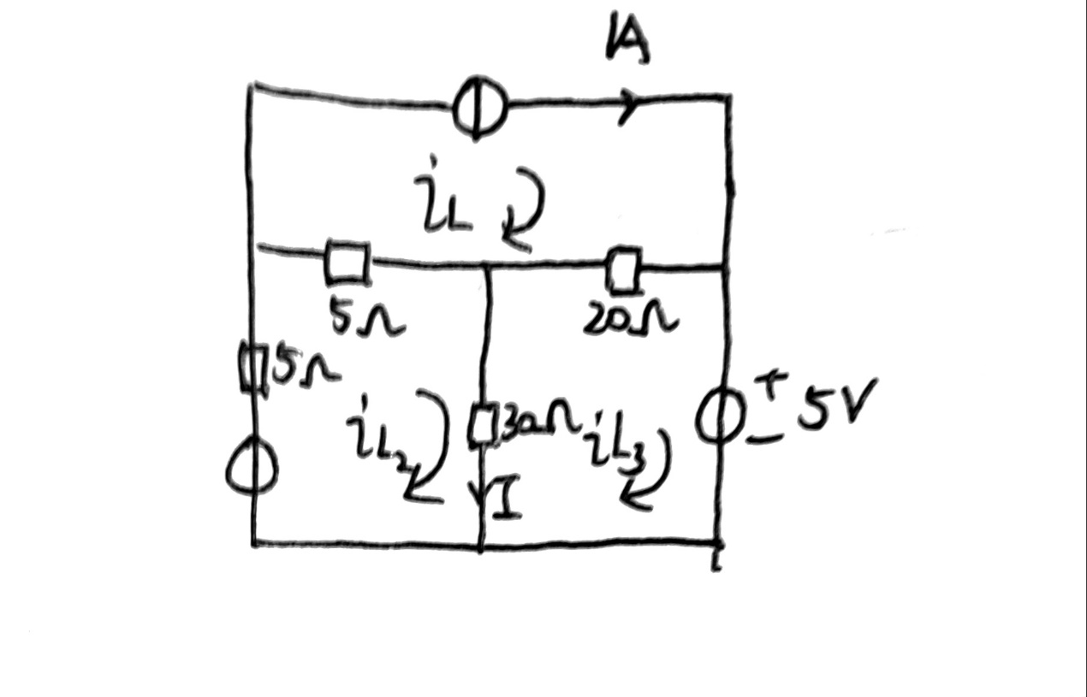

网孔法：

I：   ;

II:  ;

III: .

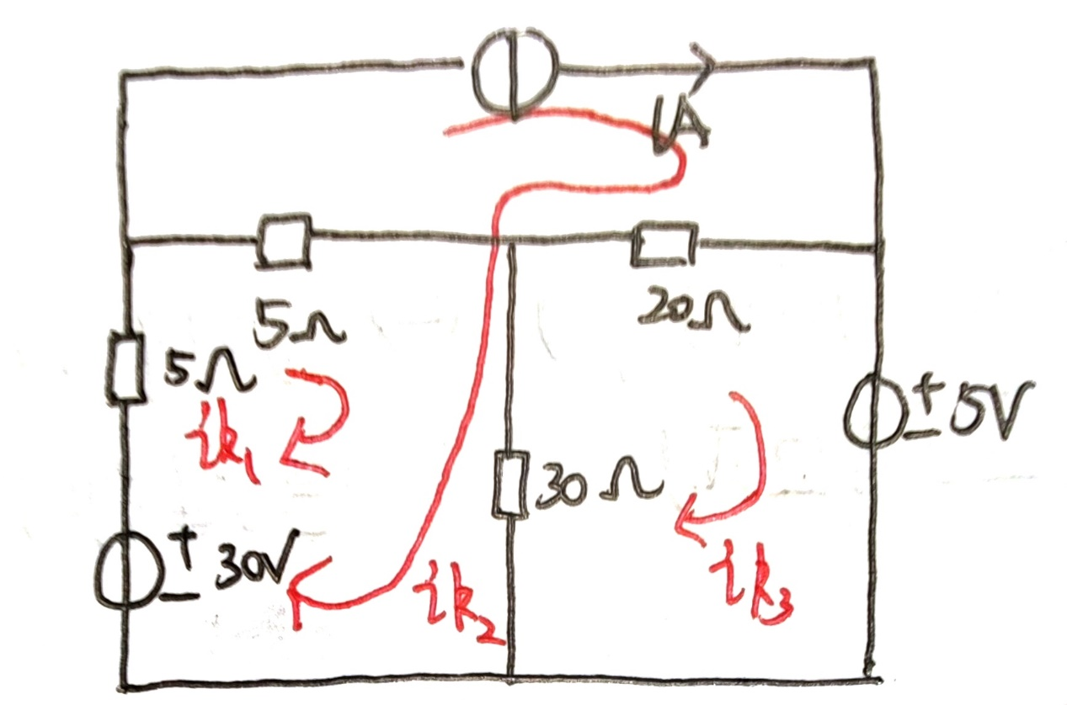

回路法：

I:   ;

II:  ;

III: .

结点法：

1:;

2:;

3:.

**正确答案：**

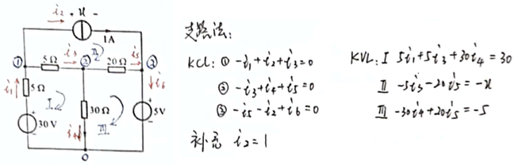

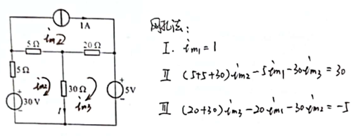

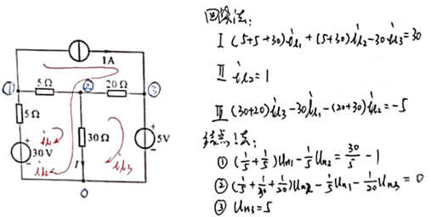

**答案解析：**

2. (计算题, 14分)

试分别利用回电流法、结点电压法列写电路方程。

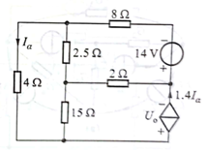

**我的答案：**

14分

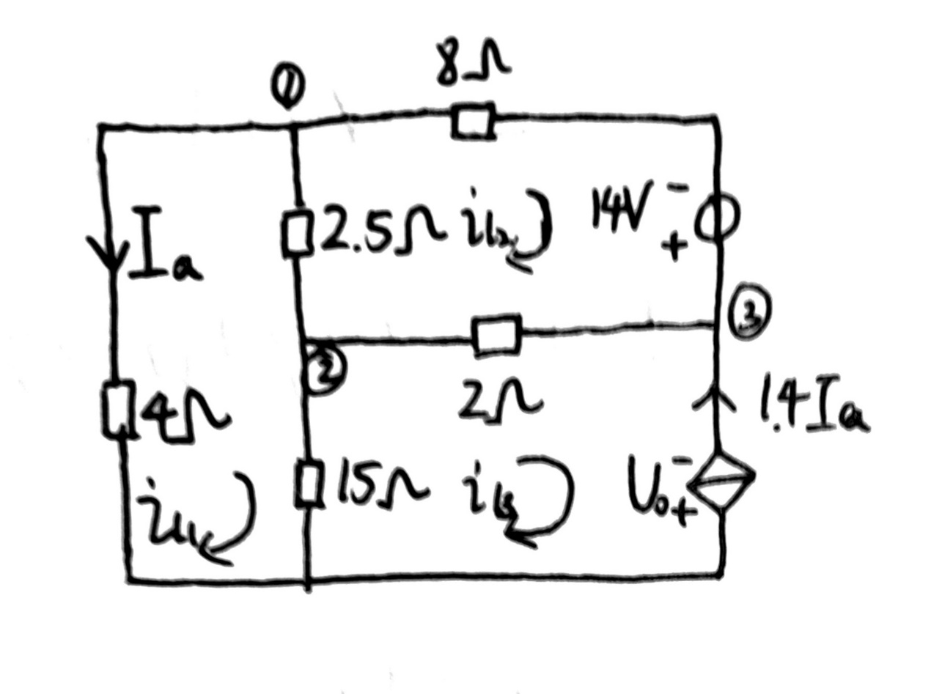

回路法：

I：;

II:;

III:。

其中，。

结点法：

1:;

2:;

3:.

其中，.

**正确答案：**

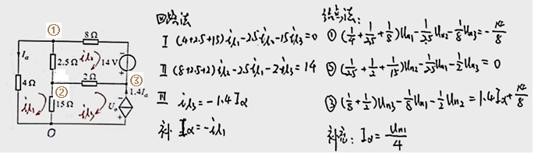

**答案解析：**

具体解析

3. (计算题, 14分)

试分别利用回电流法、结点电压法列写电路方程。

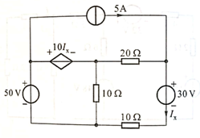

**我的答案：**

14分

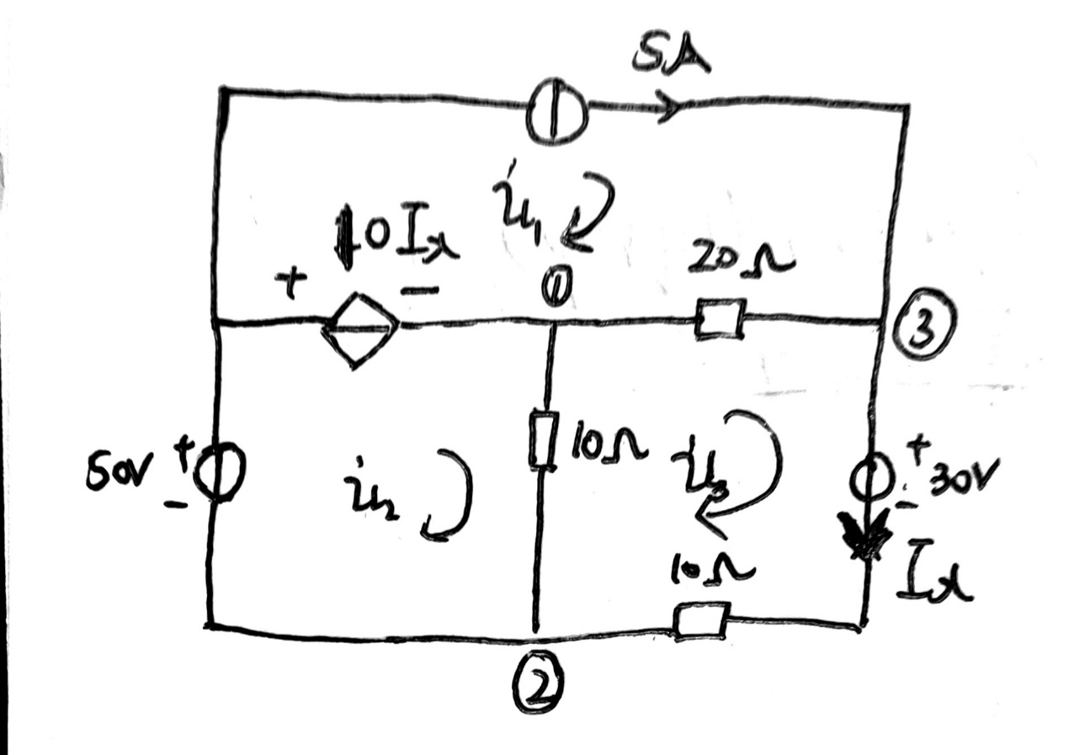

回路法：

I:;

II:;

III:。

其中，.

结点法：

1:;

2:;

3:。

其中，。

**正确答案：**

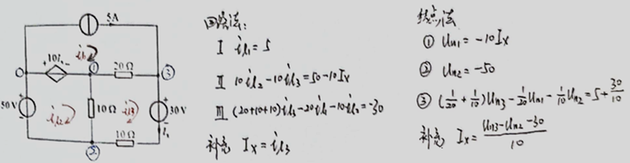

**答案解析：**

具体解析

4. (计算题, 7分)

电路如图所示,试用支路电流列出电路方程。

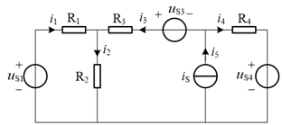

**我的答案：**

7分

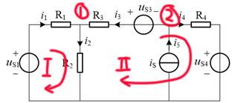

支路法：

KCL:

1:;

2:.

KVL:

I:;

2:.

其中，.

**正确答案：**

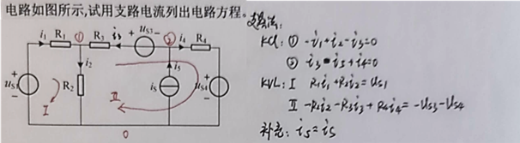

**答案解析：**

具体解析

5. (计算题, 7分)

如图,试列写回路电流方程。

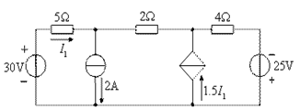

**我的答案：**

7分

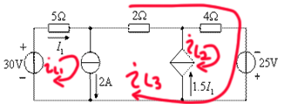

回路法：

I:;

II:;

III:.

其中，.

**正确答案：**

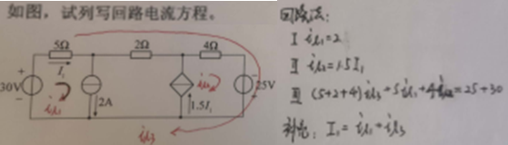

**答案解析：**

具体解析

6. (计算题, 7分)

如图,试列写结点电压方程。

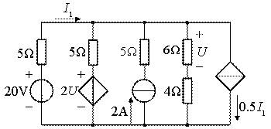

**我的答案：**

7分

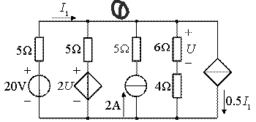

结点法：

1：

其中：

;

.

**正确答案：**

